**Documentación 2 Avance Proyecto 2: Seguidor de Línea**

**Presentado por: Andrés Felipe Ardila- Diego Leonardo Cárdenas- Maycol Sabogal**

Para el segundo avance del proyecto 2 de microprocesadores se ha realizado el montaje físico del carro seguidor de línea, en el cual se conectaron 2 baterías de celular en serie de 1.02 Amperios/ hora y 3.7 Voltios, dicho montaje se puede ver apreciado en la figura 1, además de un puente H (L298N) con el cual se controlara cada uno de los motores mediante la salida pwm generada por el arduino, también se alimentara la tarjeta,con la salida de 5v del L298n.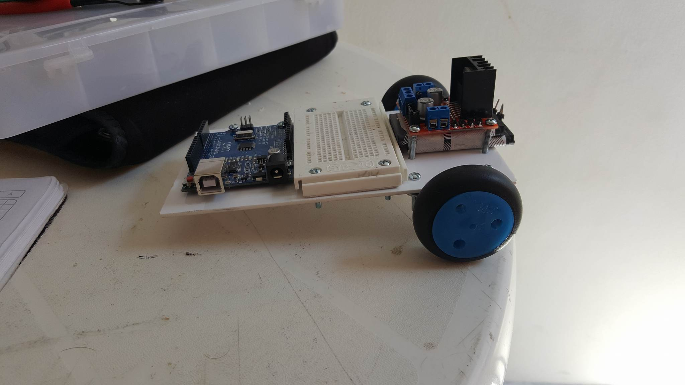

**Figura.1 montaje seguidor de línea**

Para continuar, Se tomaron los valores de generados por los sensores al estar en la línea negra y fuera de ella, probando diferentes posiciones, emulando lo que sería el movimiento del carro cuando está andando, acción que se realizó con el fin primeramente de ver que los sensores estaban teniendo un correcto funcionamiento, y segundo para implementar los valores experimentales en código.

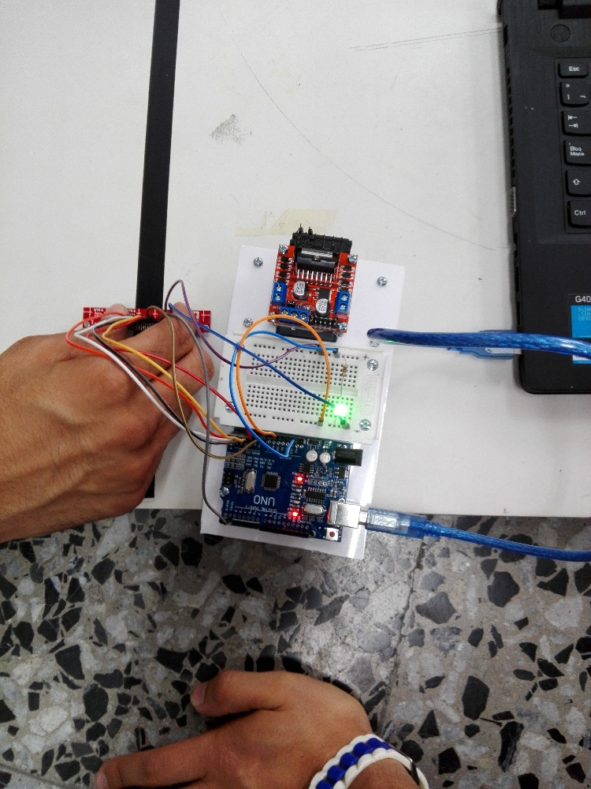

**Figura.2 calibración del sensor**

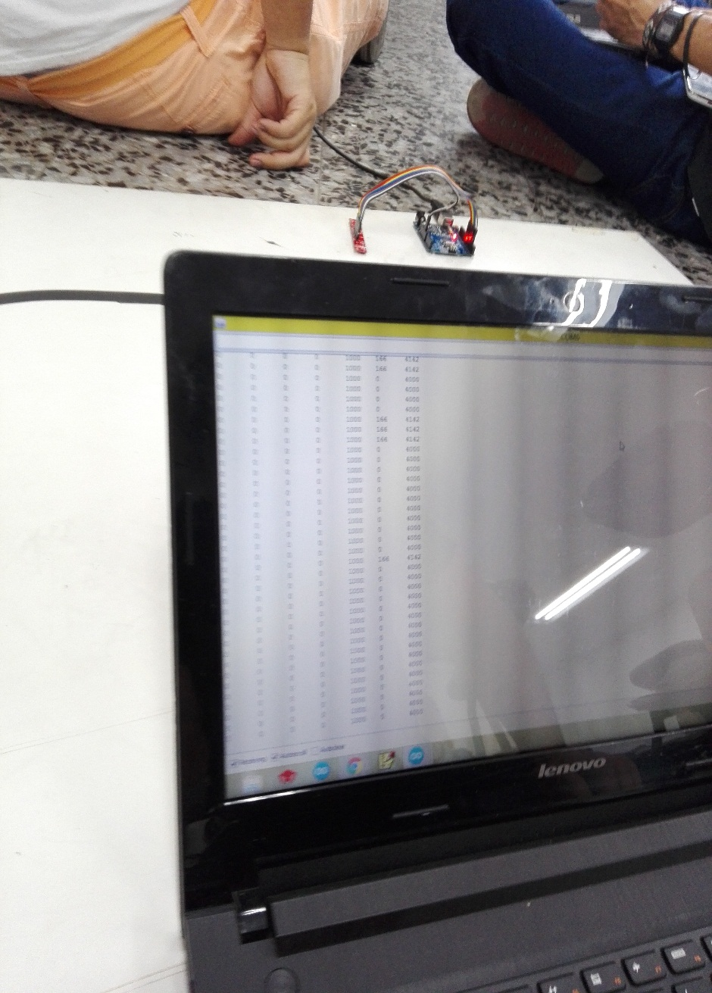

**Figura.3 valores en pantalla de la calibración del sensor**

Se ha estudiado las funciones de la librería qtrsensor.h y sus funcionamientos son los siguientes:

void read(unsigned int *sensorValues, unsigned char readMode = QTR_EMITTERS_ON)

Esta función lee el valor que le llega al sensor el cual está en un intervalo de cero a 1023 con el readMode se escoge si para la lectura el emisor debe estar encendido con QTR_EMITTERS_ON o apagado con QTR_EMITTERS_OFF

void emittersOff()

Esta función apaga el led emisor del sensor

void calibrate(unsigned char readMode = QTR_EMITTERS_ON)

Esta función calibra los sensores por lo cual el valor del sensor no lo importa internamente en el código, con los valores máximos y minimos que arroja los importa en un arreglo al final de calibración

void readCalibrated(unsigned int *sensorValues, unsigned char readMode = QTR_EMITTERS_ON)

Esta función toma el valor que arroja el sensor y lo lee con un intervalo entre 0 y 1000 donde 0 representa el valor mínimo del sensor y 1000 el valor máximo del sensor,recibe como parámetros los sensores que realizaran la lectura y el modo en el que se encuentran.

void QTRSensorsRC::init(unsigned char* digitalPins, unsigned char numSensors, unsigned int timeout = 2000, unsigned char emitterPin = QTR_NO_EMITTER_PIN)

Esta función toma los valores de los pines digitales del arduino que usaran los sensores y el tiempo en el cual se dejara en blanco o negro para que se detecte bien la línea en la cual el seguidor va a andar , por lo que retornan valores de 0 y 1, siendo previamente establecido en el código 1 como línea negra o como línea blanca.